2009中考浙江温州
数学卷
一、选择题(本题有10小题，每小题4分，共40分。每小题只有一个选项是正确的，不选、多选、错选-均不给分)
1．在0，l，一2，一3．5这四个数中，是负整数的是( )
A．0 B．1 C．一2 D.一3.5
2．下列长度的三条线段能组成三角形的是( )
A．1cm， 2cm， 3．5cm B．4cm， 5cm， 9cmC．5cm，8cm， 15cm D．6cm，8cm， 9cm3．如图，么AOB是⊙0的圆心角，∠AOB=80°，则弧$\text{AB}$所对圆周角∠ACB的度数是( )
A．40° B．45° C．50° D．80°
4．由两块大小不同的正方体搭成如图所示的几何体，它的主视图是( )
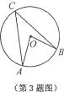
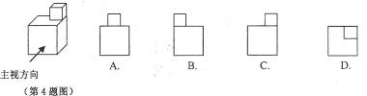
5．抛物线y=x²一3x+2与y轴交点的坐标是( )
A．(0，2) B．(1，O) C．(0，一3) D．(0，O)
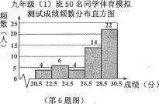
6．九年级(1)班共50名同学，右图是该班体育模拟测试成绩的频数分布直方图(满分为30分，成绩均为整数)．若将不低于29分的成绩评为优秀，则该班此次成绩优秀的同学人数占全班人数的百分比是( )
A．20％ B．44％C．58％D．72％

7．把多项式x²一4x+4分解因式，所得结果是( )
A．x(x一4)+4 B.(x一2)(x+2) C．(x一2)² 2D．(z+2)²
8．某次器乐比赛设置了6个获奖名额，共有ll名选手参加，他们的比赛得分均不相同．若知道某位选手的得分。要判断他能否获奖，在下列ll名选手成绩的统计量中，只需知道( )
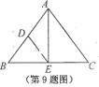
A．方差 B．平均数C．众数 D．中位数
9．如图，△ABC中，AB=AC=6，BC=8，AE平分么BAC交BC于点E，点D为AB的中点，连结DE，则△BDE的周长是( )
A．7+$\sqrt{5}$ B．10 C．4+2$\sqrt{5}$ D．12
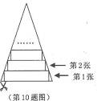
10．一张等腰三角形纸片，底边长l5cm，底边上的高长22．5cm．现沿底边依次从下往上裁剪宽度均为3cm的矩形纸条，如图所示．已知剪得的纸条中有一张是正方形，则这张正方形纸条是( )
A．第4张 B．第5张 C.第6张 D．第7张
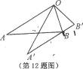
二、填空题(本题有6小题，每小题5分．共30分)
11．方程(x-1)²=4的解是
12．如图，将△OAB绕点0按逆时针方面旋转至△0′A′B′，使点B恰好落在边A′B′上．已知AB=4cm，BB′=lcm，则A′B长是 cm．
13．学校组织七、八、九年级同学参加某项综合实践活动．
如图所示的扇形统计图表示上述各年级参加人数的分布情况．
已知九年级有80人参加，则这三个年级参加该项综合实践活动共有 人

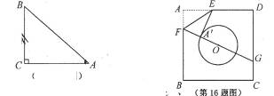
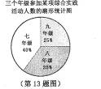

14．如图，△ABC中，∠C=90°，AB=8，cosA=$\frac{3}{4}$，则AC的长是
15．某单位全体员工在植树节义务植树240棵．原计划每小时植树口棵。实际每小时植树的棵数是原计划的1．2倍，那么实际比原计划提前了 小时完成任务(用含口的代数式表示)．
16．如图，已知正方形纸片ABCD的边长为8，⊙0的半径为2，圆心在正方形的中心上，将纸片按图示方式折叠，使EA7恰好与6)0相切于点A ′(△EFA′与⊙0除切点外无重叠部分)，延长FA′交CD边于点G，则A′G的长是
三、解答题(本题有8小题共80分)
17．(本题l0分)(1)计算：$\left|−4\right|+{\left(\sqrt{2}+1\right)}^{0}−\sqrt{\text{12}}$；
(2)先化简，再求值：(3+m)(3-m)+m(m-6)-7，其中m=$\frac{1}{2}$
18．(本题6分)在学习中，小明发现：当n=1，2，3时，n²—6n的值都是负数．于是小朋猜想：当n为任意正整数时，n²-6n的值都是负数．小明的猜想正确吗?请简要说明你的理由．
19．(本题8分)在所给的9×9方格中，每个小正方形的边长都是1．按要求画平行四边形，使它的四个顶点以及对角线交点都在方格的顶点上．
(1)在图甲中画一个平行四边形，使它的周长是整数；(2)在图乙中画一个平行四边形，使它的周长不是整数．(注：图甲、图乙在答题纸上)
20．(本题8分)一个布袋中有8个红球和l6个白球，它们除颜色外都相同．
(1)求从袋中摸出一个球是红球的概率；
(2)现从袋中取走若干个白球，并放入相同数量的红球．搅拌均匀后，要使从袋中摸出一个球是红球的概率是昔，问取走了多少个白球?(要求通过列式或列方程解答)
21．(本题ll分)如图，在平面直角坐标系中，直线AB与Y轴和X轴分别交于点A、点8，与反比例函数y一罟在第一象限的图象交于点c(1，6)、点D(3，x)．过点C作CE上y轴于E，过点D作DF上X轴于F．
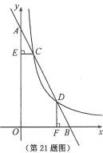
(1)求m，n的值；
(2)求直线AB的函数解析式；
(3)求证：△AEC∽△DFB．

22．(本题ll分)如图，在△ABC中，∠C=90°，AC=3，BC=4．0为BC边上一点，以0为圆心，OB为半径作半圆与BC边和AB边分别交于点D、点E，连结DE． ’
(1)当BD=3时，求线段DE的长；
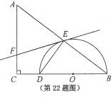
(2)过点E作半圆O的切线，当切线与AC边相交时，设交点为F．求证：△FAE是等腰三角形．

23．(本题l2分)某工厂用如图甲所示的长方形和正方形纸板，做成如图乙所彖的竖式与横式两种长方体形状的无盖纸盒．
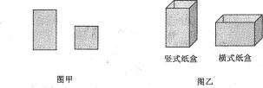
(1)现有正方形纸板162张，长方形纸板340张．若要做两种纸盒共l00个，设做竖式纸盒2个．①根据题意，完成以下表格：
 | 竖式纸盒(个) | 横式纸盒(个)
 | x
正方形纸板(张) |  | 2(100-x)
长方形纸板(张) | 4x

②按两种纸盒的生产个数来分，有哪几种生产方案?
(2)若有正方形纸板162张，长方形纸板口张，做成上述两种纸盒，纸板恰好用完．已知290<a<306．则n的值是 ．(写出一个即可)

24．(本题l4分)如图，在平面直角坐标系中，点A($\sqrt{3}$，0)，B(3$\sqrt{3}$，2)，（0，2)．动点D以每秒1个单位的速度
从点0出发沿OC向终点C运动，同时动点E以每秒2个单位的速度从点A出发沿AB向终点B运动．过点E作EF上AB，交BC于点F，连结DA、DF．设运动时间为t秒．
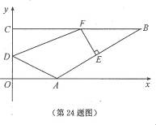
(1)求∠ABC的度数；
(2)当t为何值时，AB∥DF；
(3)设四边形AEFD的面积为S．①求S关于t的函数关系式；
②若一抛物线y=x²+mx经过动点E，当S<2$\sqrt{3}$时，求m的取值范围(写出答案即可)．

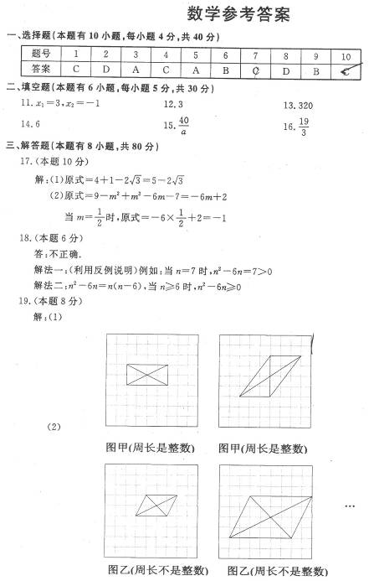
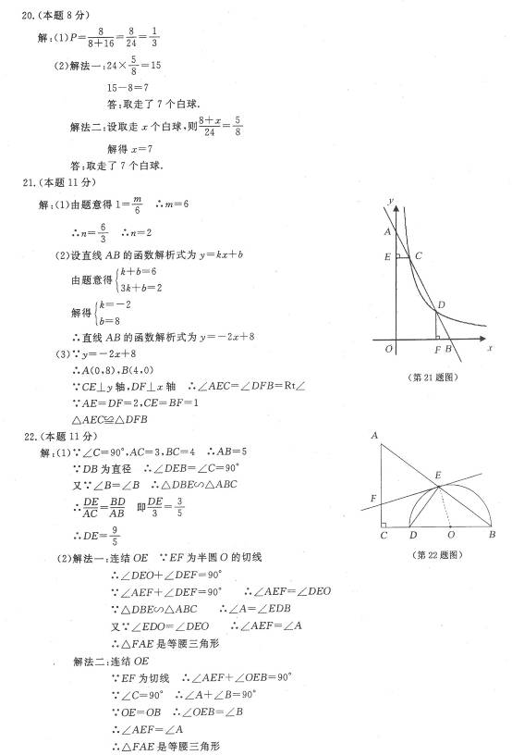
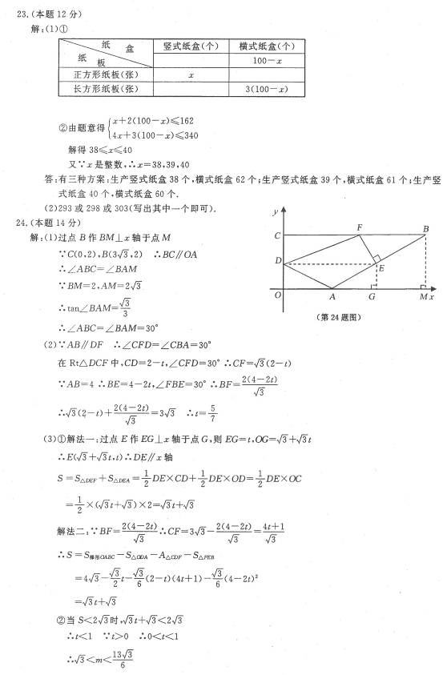

声明：本资料由 考试吧（Exam8.com） 收集整理，转载请注明出自 http://www.exam8.com
服务：面向较高学历人群，提供计算机类，外语类，学历类，资格类，会计类，工程类，医学类等七大类考试的全套考试信息服务及考前培训.

